**Docker_compose.yml**

**Dockerfile**

**Deploiement.yaml**

**Inventory.yml**

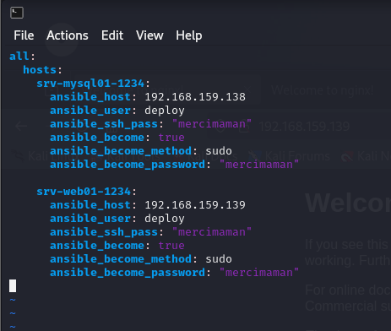

**Load_balancer.yml**

**Web_servers.yml**

**ansible all -i inventory.yml -m ping**

**ansible-playbook -i inventory.yml deploiement.yaml --ask-vault-pass**

**Capture web**

